**Реализация федерального проекта**

**«Точка роста»**

**Учимся программировать!!!**

Создание своей компьютерной игры — мечта каждого ребёнка. Это возможно уже в младшей школе, используя визуальный язык программирования Scratch. На занятиях под руководством педагога дополнительного образования Нариковой Г.Е. учащиеся 4-х классов знакомятся с основами создания игр и важными понятиями из области математики и информатики, создают собственные персонажи и разрабатывают полноценную игру  на языке программирования Scratch.

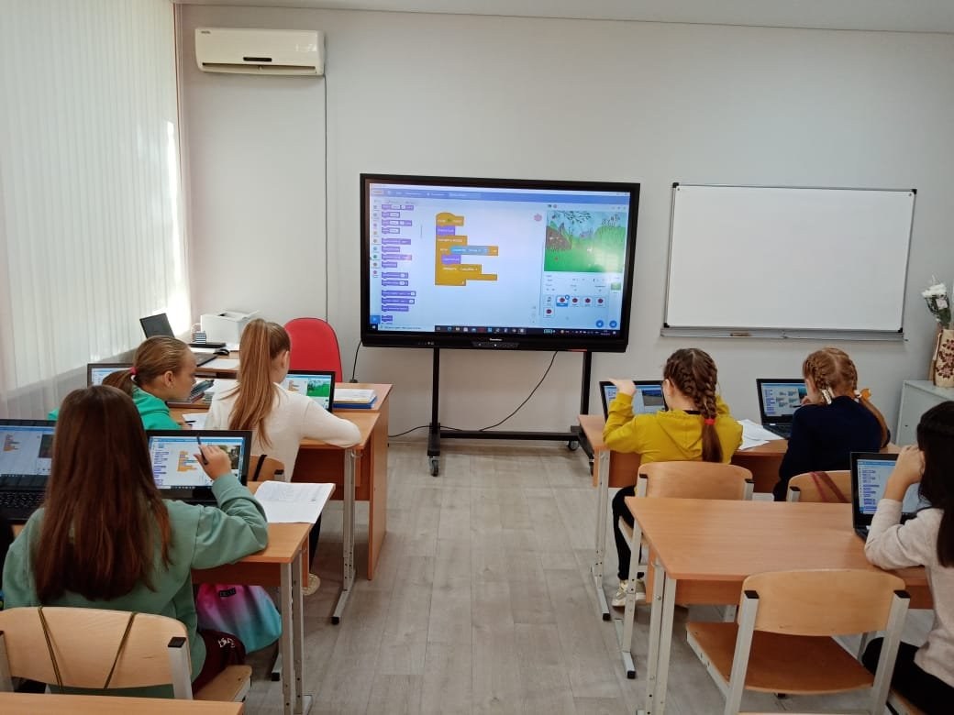

**В  летнем лагере**

В нашей школе работает оздоровительный лагерь отдыха с дневным пребыванием детей "Радуга детства". В летний период, во внеурочное время, педагоги используют возможности кабинетов "Точки Роста". Так, 29 июня 2021 года, в "День шахматной королевы", на базе Центра «Точка Роста» в шахматной зоне,  в первом отряде прошёл [шахматный турнир](https://cloud.mail.ru/public/RNg5/BmC6eNsyC) с целью интеллектуального развития подрастающего поколения! Игра в шахматы способствует активизации мыслительной деятельности, логического мышления, тренировки памяти, наблюдательности и смекалки!

А 2 июля фельдшер школы Мукашева А.Т. провела в кабинете "Точки Роста" с воспитанниками лагеря [занятие по медподготовке](https://cloud.mail.ru/public/LxYT/i7e4YMrNk). На муляжах дети учились оказывать первую медпомощь: накладывать повязки и шины, останавливать кровотечение, делать непрямой массаж сердца.

***Творческий отчёт занятий в рамках «Точки роста» (март-апрель 2021 года).***

Центр "Точка роста" представляет собой принципиально новое образовательное пространство. В апреле 2021 года педагоги Центра провели открытые занятия кружков для своих коллег и Администрации школы.

2 апреля в школе прошел творческий отчет кружка по технологии  " В мире  дизайна" под руководством Дусановой Н.А. и Нигметовой Б.К. Участники кружка рассказали учащимся 1 класса о Дне птиц, представили свои проекты, провели игры, пели песни о птицах. Молодцы, огромное спасибо за подготовку и проведение замечательного мероприятия педагогам, учащимся 5 в, 7 а, 7 в классов, отдельное спасибо Новашевой Е.И.,учащимся 1 а класса  за участие, и родителям за костюмы.

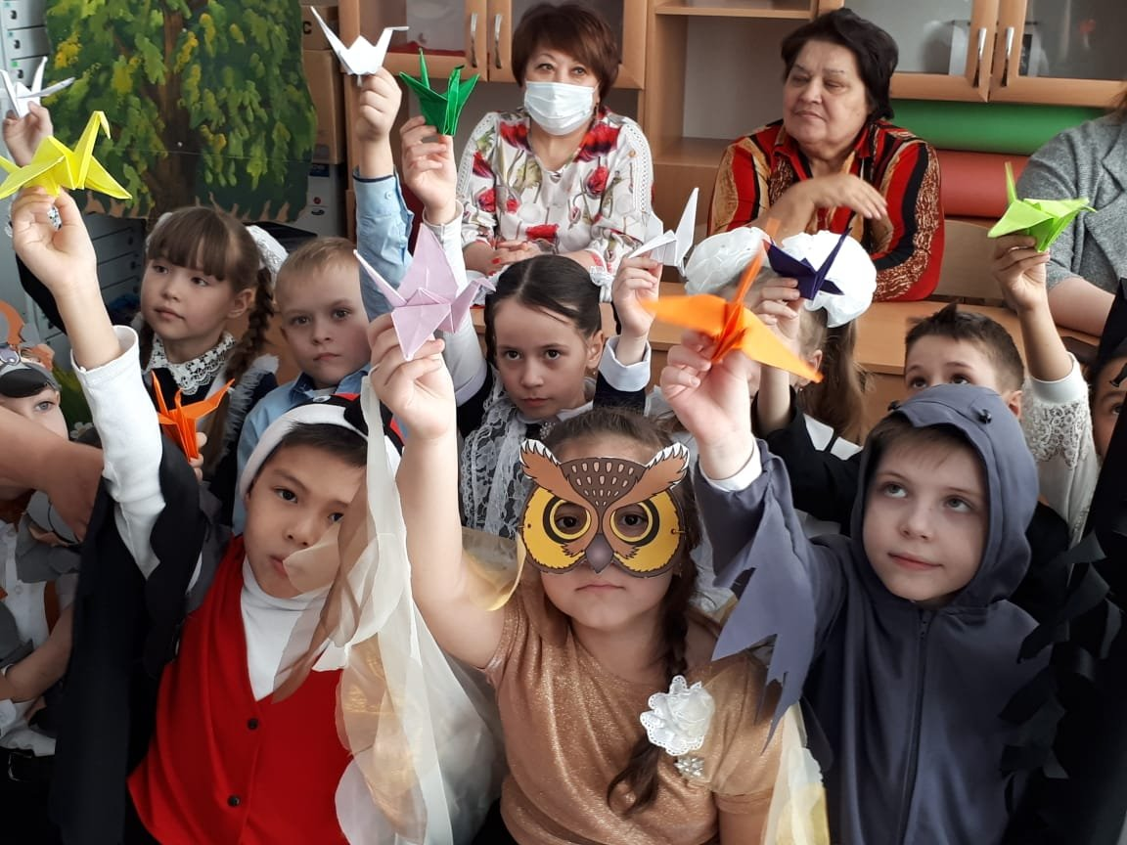

13 апреля руководитель кружка "Основы финансовой грамотности" Миронова Г.В. провела открытое занятие в 7в классе по теме "Бюджет семьи". Класс был разделен на две группы (семьи), которые подсчитывали свои доходы и расходы, решали задачи на кредиты и вклады в банке, выполняли практическое задание, вырабатывая правила бережного потребления. Сариев Рифат и Маркова Виктория показали сценку на тему "Куда уходят деньги?". Ребята вспоминали и анализировали пословицы и поговорки о деньгах. Рефлексия в конце занятия помогла систематизировать и закрепить полученные знания.

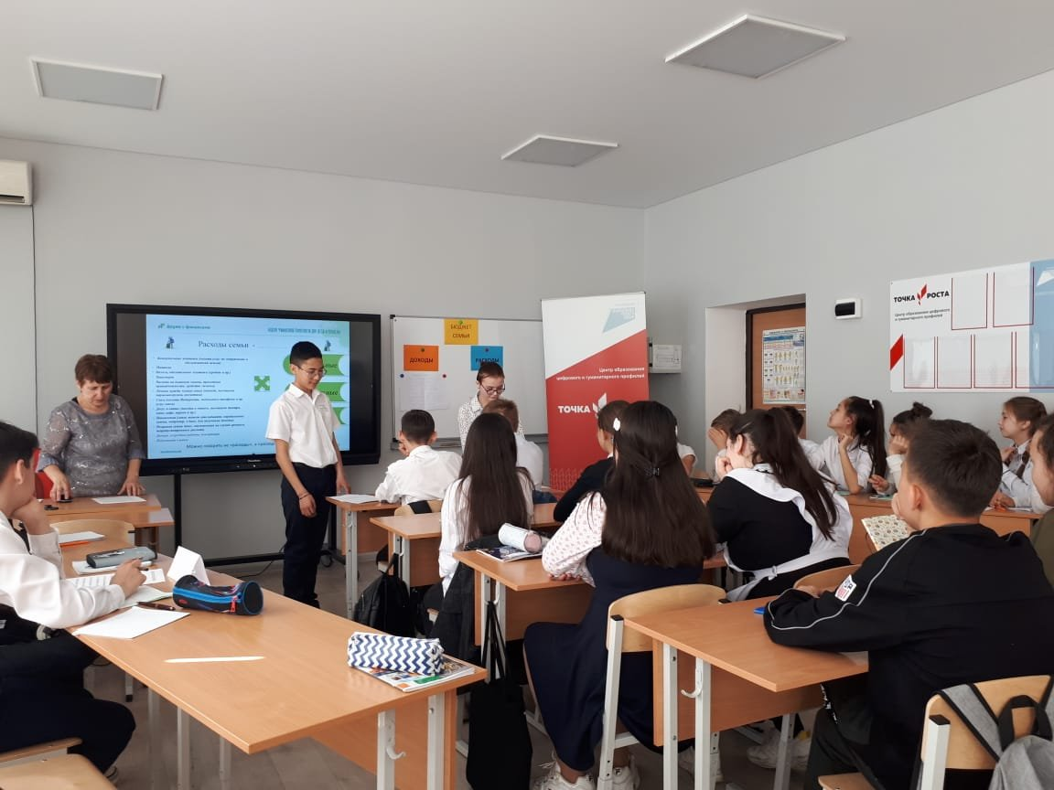

14 мая 2021 года Нарикова Гульмира Ербулатовна провела открытое занятие по информатике в рамках "Точки роста".  Дети занимаются с большим удовольствием, с желанием  посещают кружок, им  интересно на занятиях. Кружковцы Гульмиры Ербулатовны защищали свои проекты по программированию. Видна систематическая работа учителя по обучению учащихся навыкам программирования, работе над проектом.  Вот их темы "Полет на Луну", "Медведь в лабиринте", "Исследование Марса", "Разговор на Луне" и другие. Члены жюри, в лице присутствующих на занятии педагогов, высоко оценили работы ребят и наградили их грамотами. Затем дети выполнили интерактивное упражнение на знание блоков Scratch в среде  LearningApps.org. При подведении итогов занятия все ребята повесили на импровизированное дерево только красные яблоки - знак того, что занятие всем понравилось!

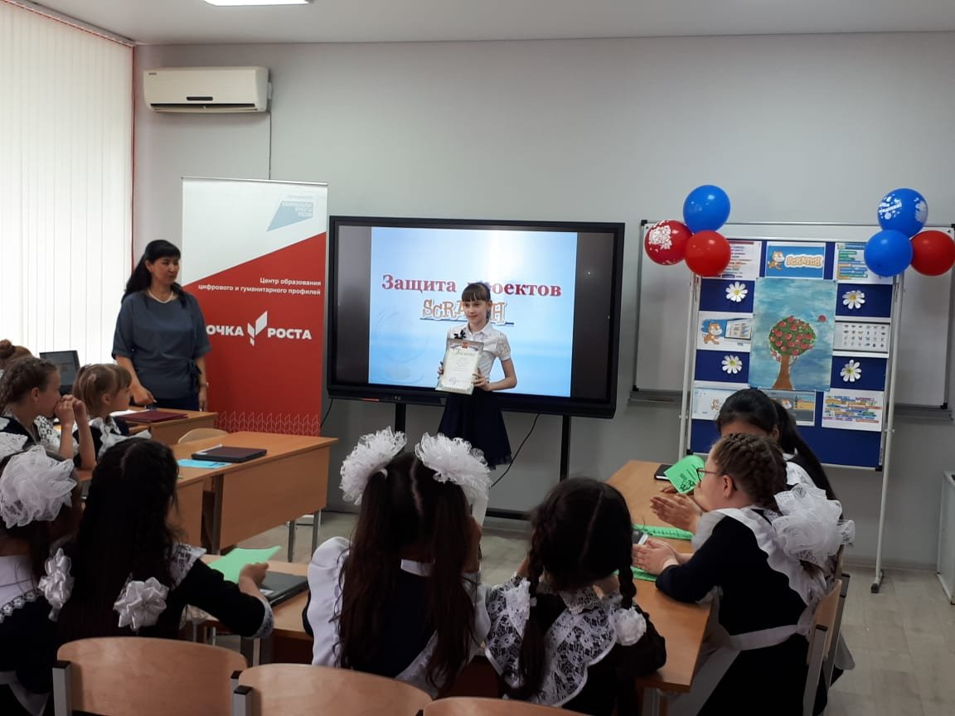

[Работа кружков в "Точке роста", руководители Дусанова Н.А., Нигметова Б.К., Джасимов Ж.Д.](https://cloud.mail.ru/public/XV7g/vMLa8MTJX)

"Соединение объёмных форм в единое архитектурное сооружение"

Проектная работа "Соединение объёмных форм в единое архитектурное сооружение" .          Учащиеся 7а класса создали оригинальное здание, исходя из 3-4 модулей, одинаковых по величине или подобных друг другу по пропорциям.Руководитель проекта Нигметова Б.К.

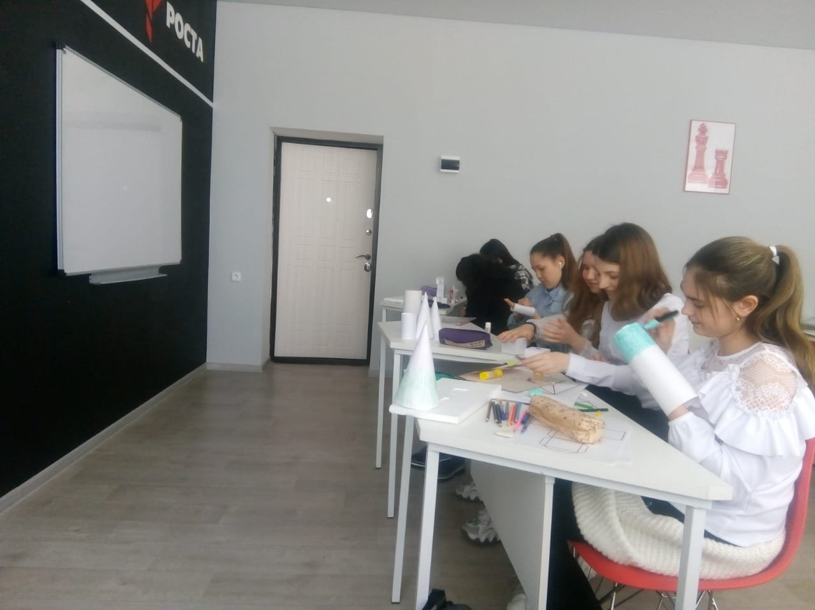

"Объектив"

В кружке "Объектив" (руководитель Дусанова Н.А.) ребята 5-х классов учатся создавать статьи для школьной газеты.

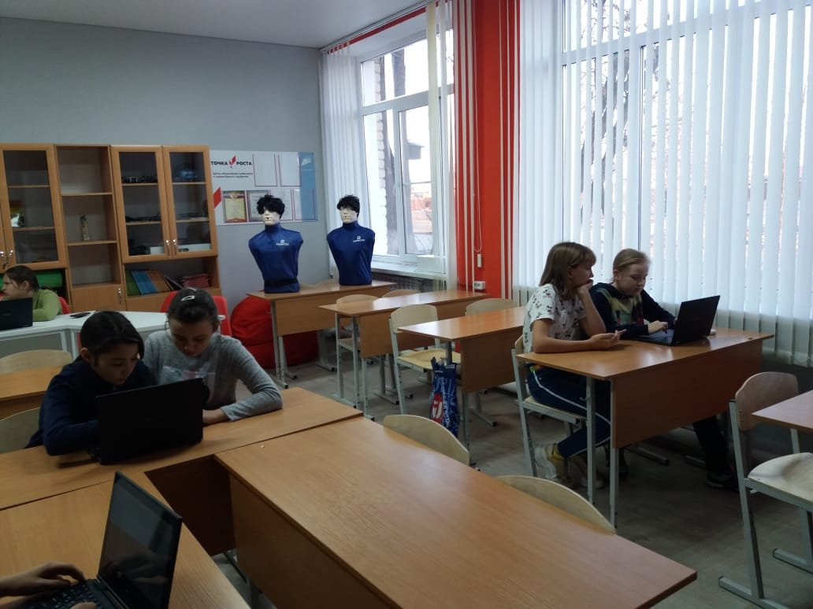

[Проект ко 2 февраля](https://cloud.mail.ru/public/YinE/CeQUrHHNn)

«Макетирование открытки»

Творческая работа по теме «Макетирование открытки» была организована 10 декабря 2020 года  педагогом Нигметовой Б.К. в 7а классе. Среди множества плакатов есть мини-плакаты - это знакомые всем открытки ( пригласительные или поздравительные). В открытке сочетаются изображения и шрифт. Тема открытки - «С новым годом!».  Работа над эскизом открытки доставит удовольствие нам, а результат - нашим родным и близким.

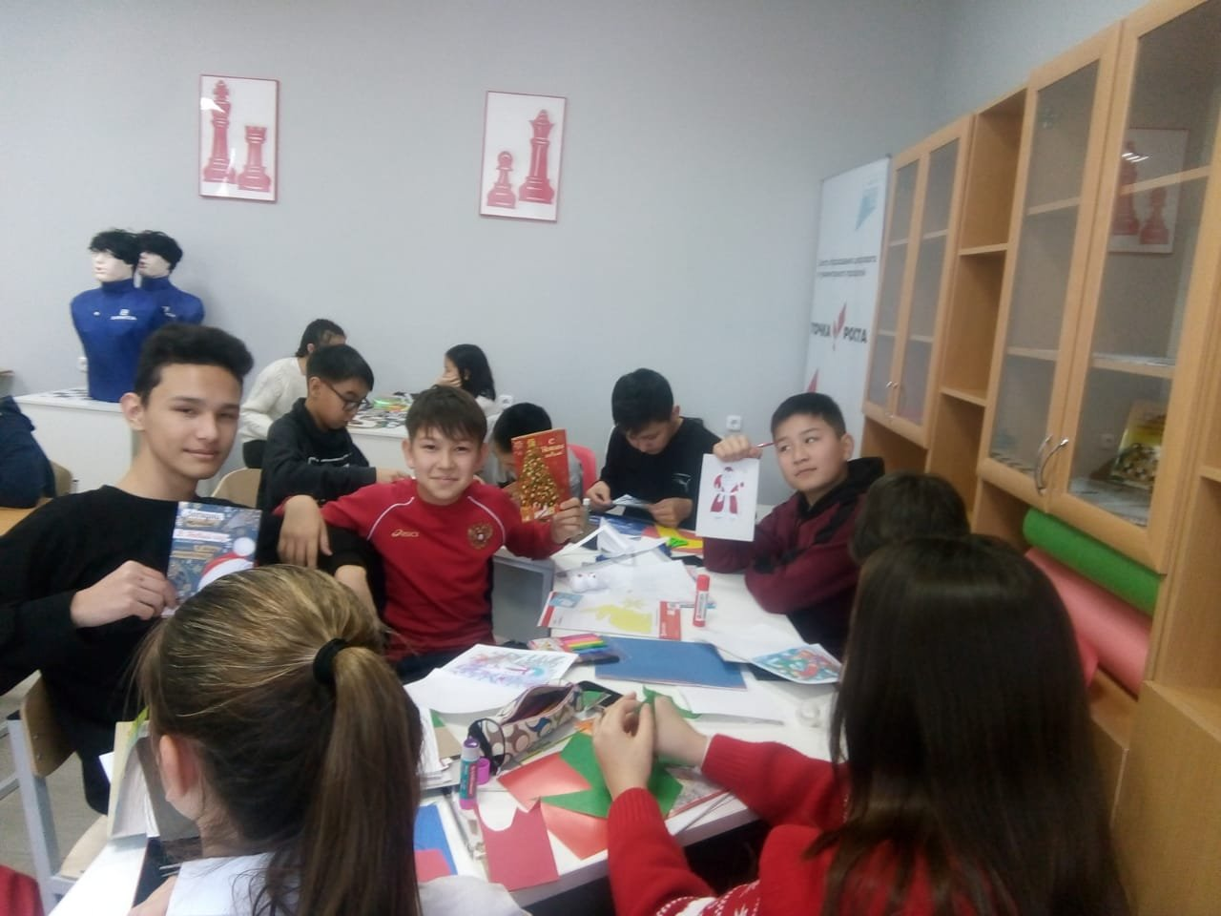

[Кружок по информатике в 6 классах](https://cloud.mail.ru/public/53Ke/3Dd5FPhJb) (руководитель Нарикова Г.Е.)

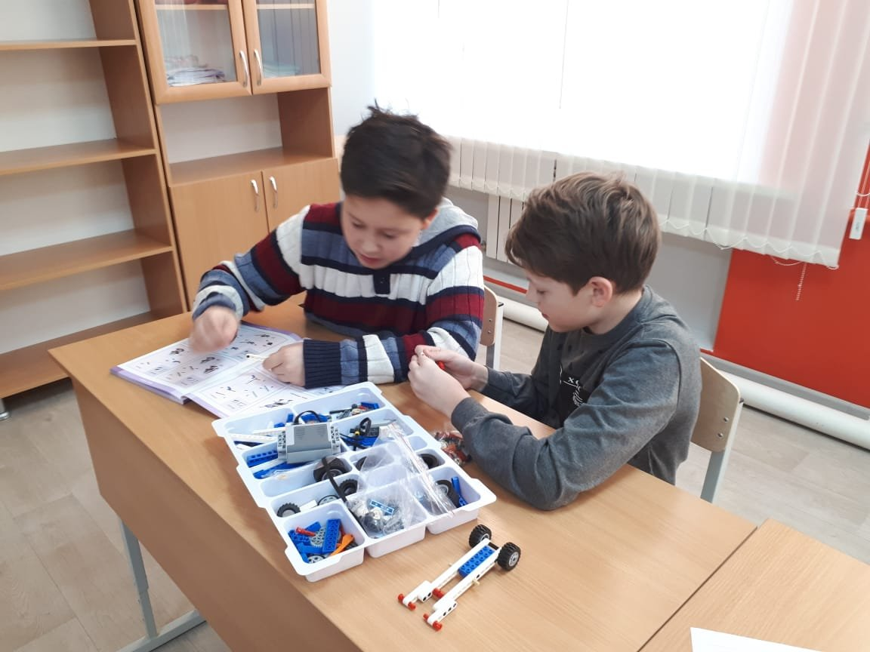

Учимся быть финансово грамотными.

Учащиеся 7в класса в "Точке роста" изучают основы финансовой грамотности, решают практические задачи. При проведении занятий используем УМК Липсиц И., Вигдорчик Е. Финансовая грамотность. 5—7 классы: материалы для учащихся (педагог ДО Миронова Г.В.)

На занятиях кружка по основам финансовой грамотности учащиеся 5б класса знакомятся с понятием семейного бюджета, доходами и расходами. Понимать сложные экономические понятия им помогают задания из рабочей тетради УМК Липсиц И., Вигдорчик Е., а также любимые герои "Смешариков" мультсериала по финансовой грамотности.

Творческая работа

Учащиеся 7 класса выполнили творческую работу по программе Точки роста "Создание макета" (педагог ДО Нигметова Б.К.).

«Праздничный сладкий стол»

Учащиеся 7в класса выполнили и защитили творческую проектную работу  «Праздничный сладкий стол» (педагог ДО Дусанова Н.А.)

Эстафета "Сервируем стол"

2.12.в 7 классах прошла компьютерная эстафета "Сервируем стол". Учащиеся учились сервировке стола по компьютерным зарисовкам (педагог ДО Дусанова Н.А.)

"Самые необычные деньги мира"

В рамках изучения курса "Основы финансовой грамотности" ученицы 7б класса Кравченко Анастасия и Синицина Ксенья выполнили проектную работу "Самые необычные деньги мира" в форме презентации (руководитель Миронова Г.В.) .

Мир денег многолик и разнообразен. В нем встречаются странные, необычные и просто очень красивые денежные банкноты. Некоторым из них и посвящен этот проект. Любая денежная купюра многое расскажет о стране, ее выпустившей. Конечно, географический справочник деньги не заменят. Но все же стоит присмотреться к ним повнимательней...

Учимся программировать

На занятиях в "Точке роста" шестые классы учатся программировать (руководитель Нарикова Г.Е.)

Вебинар

Преподаватели технологии, информатики и руководитель центра  "Точки роста" участвовали в работе вебинара "Вектор трансформации образования ОО сельских территорий и малых городов".

Проект по технологии "Песочное тесто"

В рамках работы по направлению технология  по программе "Точка роста" девочки работали над новым проектом: ,,Песочное тесто''. Руководитель Дусанова Н.А.

"Театральное представление"

Проектную работу по ИЗО по теме "Театральное представление" выполнили учащиеся 8б класса Жолчев Артур, Порываев Кирилл, Сариев Рустам (руководитель Нигметова Б.К.).

"Слоеное тесто"

Учащиеся 7в класса Бисинова Самира, Гриневич Вероника, Джумагалиева Диана, Маркова Виктория, Давлетова Сания, Коловоротная Евгения  работали над "вкусным" проектом "Слоеное тесто" (руководитель Дусанова Н.А.)

"Мир дизайна"

Учащиеся 7в класса Ильясова Диана и Панченко Екатерина начали работу по направлению "Мир дизайна" по проекту "подарок для милой мамочки" (ко дню матери, руководитель Дусанова Н.А.)

Знакомство с шахматами

Учащиеся 5б и 7а классов обучаются игре в шахматы, знакомятся с расстановкой фигур на доске, правилами игры (руководитель Миронова Г.В.)

"Технология ведения дома"

Проектную работу "Бутерброды с рыбой и зеленью" в рамках курса "Технология ведения дома" выполнили учащиеся 6 класса Волошина Анастасия и Котлярова Виктори

"Умный дом"

Над проектом "Умный дом" работали учащиеся 7б класса Жук Вероника, Шевченко Варвара, Каменчук Софья.